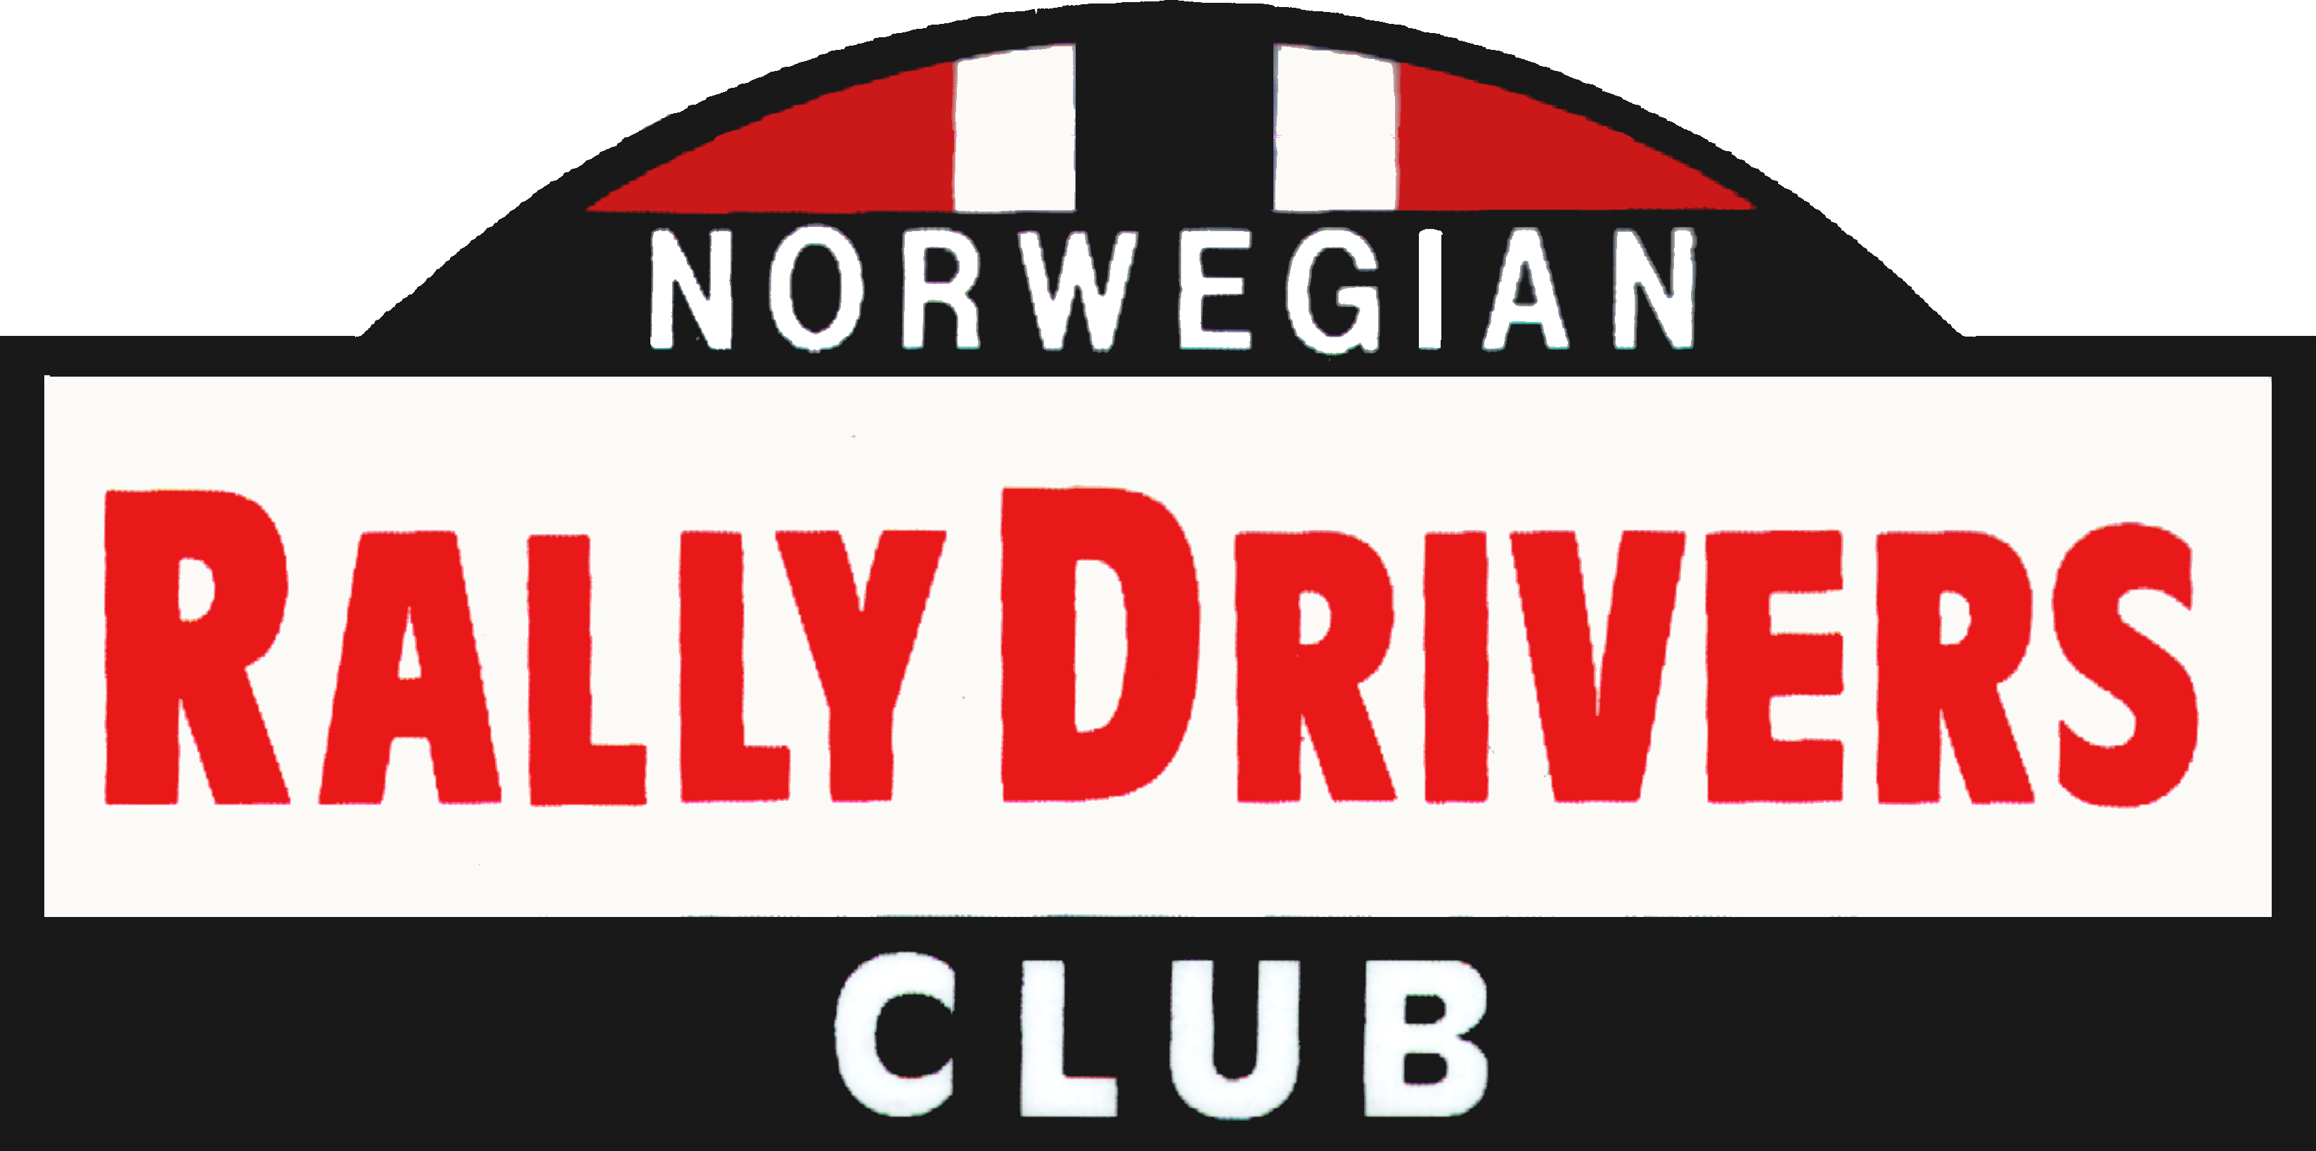

ÅRSBERETNING 2016

- Møte ble avholdt i NBF’s lokaler 12. Januar 2016 for deltakerne i Rallye Monte Carlo Historique. Gjennomgang av kartbøker, service og biltransport. 14 lag representerte klubben. 35 personer deltok i møtet.

- Medlemsmøte ble avholdt på KNA Hotellet tirsdag 15. Mars 2016.


Blant 85 søkere fra 39 land ble Veronica Engan som en av ni kartlesere valgt ut til dette prosjektet. Hun fortalte om sine opplevelser

Challenge Viking og Coupe de Norvége 2016 ble utdelt. Møtet ble avsluttet med den årlige Torskemiddagen.
62 deltakere.

- Åpent informasjonsmøte om Rallye Monte Carlo Historique 2017 ble avholdt 19. September 2016. 45 personer deltok på møtet.

- Generalforsamlingen ble avholdt på KNA Hotellet 25. Oktober 2016. Det møtte 51 medlemmer.

Regnskap og Årsberetning for 2015 ble enstemmig godkjent.

Valgene ga følgende resultat:
Formann Hans Chr. Bjerke
Styremedlemmer Bjørn Lie
Arild Antonsen
Revisor Johannes Faale

Kontingenten for 2017 ble fastsatt til kr. 400,-

Billøpet Peking – Paris ble for 6. gang arrangert i sommer fra 12. juni til 17. juli med startnummer 59 på sin Morgan +4 kjørte Bjørn Schage og Trond Bråthen i mål i Paris etter 13700 km på 36 dager. De fortalte om smått og stort fra løpet.

Winter Rally School drives hver vinter av John Haugland på Dagali/Geilo. En internasjonal rally skole som John snart har klar for den 27. sesongen. John fortalte om rallyskolen før og nå. Han informerte også om den 7. utgaven av Revival Rallye Praha.

Møtet ble avsluttet med en god gammel «Rally Viking»

- Styremøter.
Det er i 2016 avholdt 4 styremøter

- Medlemmer
Det er pr. 31.12.16 registrert 147 betalende medlemmer

Oslo 28. September 2017

____________________ ____________________ ____________________
Hans Chr. Bjerke Arild Antonsen Bjørn Lie

